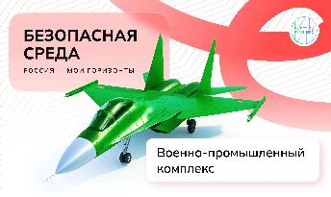**Занятие внеурочной деятельности «Россия – мои горизонты» по теме «Россия безопасная: военно-промышленный комплекс»**

﻿ ﻿﻿    27 февраля в 6а классе МБОУ СОШ с.Большой Труев прошло очередное занятие внеурочной деятельности «Россия – мои горизонты» по теме «Россия безопасная: военно-промышленный комплекс». На этом занятии ребята, погрузились в отрасль, которая играет ключевую роль в деле независимости нашей страны. Это военно-промышленный комплекс, обеспечивающий нашу армию вооружением. Обучающиеся узнали, что ВПК — это огромные предприятия, на которых трудятся сотни тысяч людей. Они делают не только продукцию военного назначения, но и изделия для гражданских нужд. Важную роль играют и те, кто разрабатывает и создаёт технику, экипировку, системы связи — всё, что помогает армии быть сильной.

После просмотра видеоролика, обучающиеся узнали, что «Военно-промышленный комплекс» — обеспечивает защиту государства от внешних угроз. Но защита Родины — это не только военные на передовой. Важную роль играют и те, кто разрабатывает и создаёт технику, экипировку, системы связи — всё, что помогает армии быть сильной. Этим занимается целая отрасль — военно-промышленный комплекс, или ВПК, который играет ключевую роль в деле независимости нашей страны.

Измаилова Т.Р., ответственная за ВР

